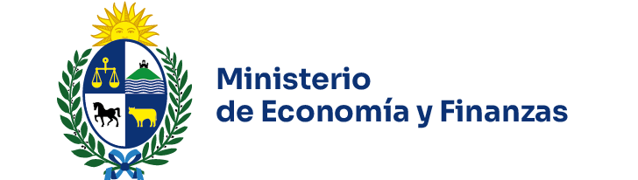


Comunicado del Comité de Coordinación de Deuda Pública

El 29 de setiembre de 2025 se reunió el Comité de Coordinación de Deuda Pública (CCDP), integrado por el Ministerio de Economía y Finanzas (MEF) y el Banco Central del Uruguay (BCU).
En esta oportunidad el CCDP evaluó las condiciones prevalecientes en los mercados primario y secundario de valores públicos, tanto en el ámbito doméstico como internacional.
Se analizó la evolución de las curvas de rendimientos soberanas en pesos uruguayos (UYU) y unidades indexadas (UI), observándose una reducción de los rendimientos de los títulos públicos, en particular de los títulos en pesos uruguayos a corto y mediano plazo, consistente con la baja de la inflación y las expectativas de inflación en Uruguay, así como del sostenido debilitamiento del dólar a nivel global.
Considerando una visión integral de manejo de activos y pasivos del sector público, y dado el programa de financiamiento del Gobierno y el mandato y objetivos de política monetaria del BCU, el CCDP evaluó el proceso de sustitución gradual del stock de Letras de Regulación Monetaria (LRM) por instrumentos de deuda del Gobierno, en el último año y medio.
En particular, en los últimos tres meses, este proceso de sustitución de deuda al interior del balance del sector público consolidado, ha sido potenciado por:
- la reducción del volumen de emisiones de instrumentos del BCU en el plazo más largo de las licitaciones de Letras (en el nodo a 1 año), y un aumento en el volumen de emisiones de Notas de Tesorería en el tramo más corto de las emisiones domésticas (en el plazo cercano a 2 años y medio de plazo),
- operaciones de canje (incluyendo la integración con títulos elegibles de LRM) en las emisiones domésticas del gobierno.
El Comité valoró positivamente los resultados alcanzados hasta el momento, constatando una transición ordenada en las emisiones de los títulos públicos a lo largo de la curva de plazos, atendiendo a las condiciones de liquidez del sistema financiero y la demanda de los distintos inversores. En función de ello, se acordó continuar profundizando esta estrategia (sujeto a condiciones de mercado), tanto para cumplir con los objetivos de financiamiento del MEF y como para reducir el descalce de monedas en la hoja de balance del BCU.

La próxima reunión del Comité tendrá lugar en diciembre de 2025.

